附件2

各体检机构体检须知

1．河南中医药大学第一附属医院龙子湖院区
2．河南中医药大学第二附属医院
3．河南省胸科医院体检中心
4．郑州大学第五附属医院
5．郑州市中心医院
6．郑州新华卓越健康管理有限公司第一门诊部
7．郑州豫慈体检中心

河南中医药大学第一附属医院龙子湖院区体检须知
欢迎您来到河南中医药大学第一附属医院龙子湖院区健康管理中心，体检时请您携带个人有效证件（如身份证、护照、户口簿等），到4楼导诊台办理体检手续。为了准确地反映您身体的真实状况，请您注意以下体检事项：
1.体检时间：周一至周五上午8:00-12:00（法定节假日除外）
2.体检前三天请您保持正常的饮食，勿暴饮暴食，避免酒
类。不吃高脂类食物（如肥肉、蛋类等）。体检前一天晚上8点之后不再进餐（可饮水），避免剧烈运动和情绪激动，保持充足睡眠，以保证体检结果的准确性。
3.体检当日如有涉及到血液检验项目、幽门螺旋杆菌（HP）呼气检测、腹部彩超（肝胆胰脾肾）等检查，请您早晨不要吃任何食物及各种饮品，保持空腹（采血需在 9:00 前完成）。空腹项目完成后，将会赠送早餐。
4.做肝、胆、脾超声检查须空腹进行。做子宫（含附件）、膀胱、前列腺超声检查者，尽可能不排晨尿。如已排晨尿或尿量偏少时需补水至膀胱充盈状态后检查。已婚女性（有性生活史）做阴道超声检查时不需憋尿。
5.已婚女性做妇科检查时需先排空尿液。做妇科检查前一
天勿行房事；勿进行阴道冲洗或上药；女士月经期间不宜做妇
科检查和尿检，待月经完毕后再进行补检。
6.未婚女性及孕妇请勿做妇科检查及阴道超声检查。
7.怀孕及有可能怀孕的女士、半年内备孕的女士/男士受检
者，请先告知体检工作人员，勿做放射线（如 CT、DR）检查、幽门螺旋菌（HP）呼气检测、双能 X 线骨密度检查。
8.参加 X 线检查（如 CT、DR、核磁共振等），请勿穿带有金属配件的衣物（特别是带有钢圈金属物的胸衣及胸扣）。如穿带有金属配件的衣物，为保证体检结果的准确性，需更换衣物再进行体检。
9.有眼底、裂隙灯检查项目请勿戴隐形眼镜，如戴隐形眼
镜请自备眼药水和隐形眼镜镜盒。戴眼镜者，一定要戴眼镜参
加体检。如您戴隐型眼镜，请在眼科检查时告知医生。
10.请穿着简单。女性勿穿连衣裙、高筒袜、连裤袜，男子
尽量不要打领带，穿高领套头衫、或紧袖上衣、紧身裤，以避
免麻烦。
11.高血压、心脏病、糖尿病等慢性疾病患者，在不影响空
腹抽血的情况下，体检前可以先少量饮水服用某些必服药物，
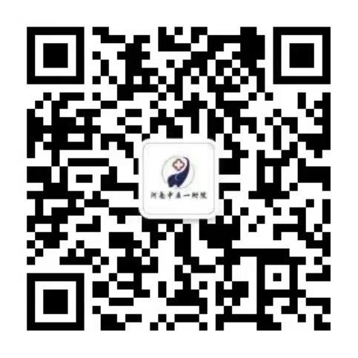
在完成空腹检查项目后可以再服用其余药物。
12.体检完后请务必将导引单交到前台，由工作人员核对所有检查项目完成后方可离开。健康体检报告在 7 个工作日内出具，电子版体检报告可在微信公众号
扫码二维码→关注工作公众号→健康管理→报告查询→左上角点击登录注册→选择机构→河南中医药大学

第一附属医院体检中心。
- →确认选择→报告查询→加入报告→输入手机号、姓名、验证码）查询。
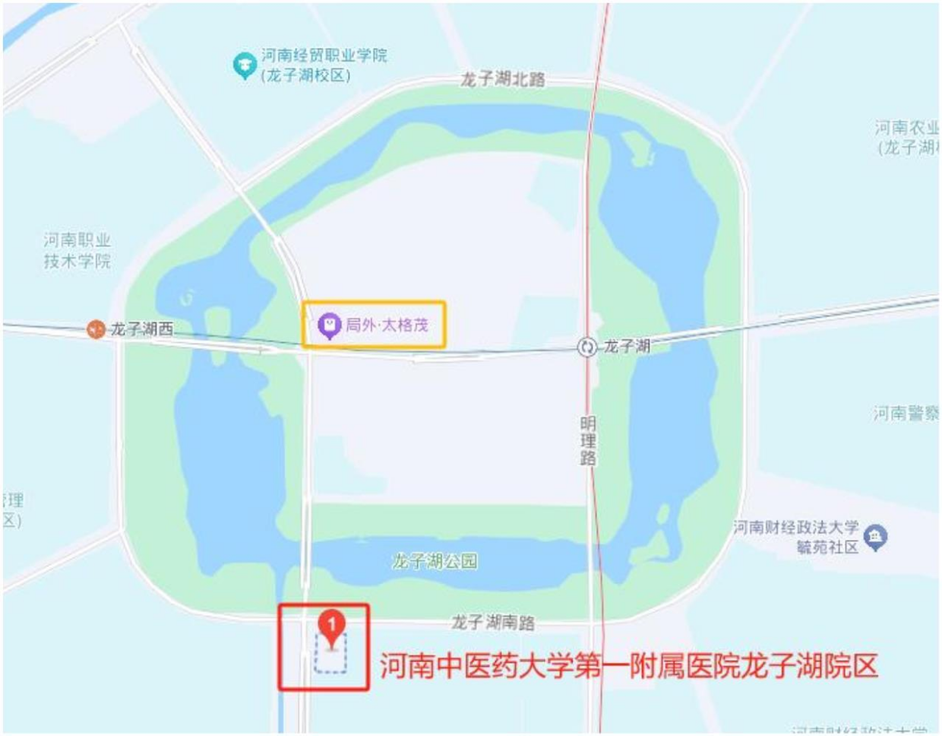
1.体检中心电话：0371-65188013
2.体检地点：河南中医药大学第一附属医院龙子湖院区
（门诊四楼），郑东新区博学路和龙子湖南路交叉口。
3.乘车路线：
- 公交乘车路线：
（A）乘 160 路、170 路 、278 312 路到龙子湖南路 博学
路站下车。
（B）乘 S177 到博学路龙子湖南路下车。
（C）乘 265 路、S136 路到博学路站下车。
（2）地铁：
（A）1 号线市体育中心站 C 口出站转 160 路到龙子湖南路博学路站下车，或 B 口出站到市体育中心公交站转 170 路到龙子湖南路博学路站下车。
（B）1 号线龙子湖站 C 口出转 S136 路到博学路站下车。

河南省中医药大学第二附属医院体检须知
一、体检地点
河南省中医院健康管理中心（丰庆路东风路向北200米路东，综合楼北裙楼2楼）
- 体检时间
2025年8月1日-11月30（周日不体检），早上7:00开始体检。
三、预约流程如下：
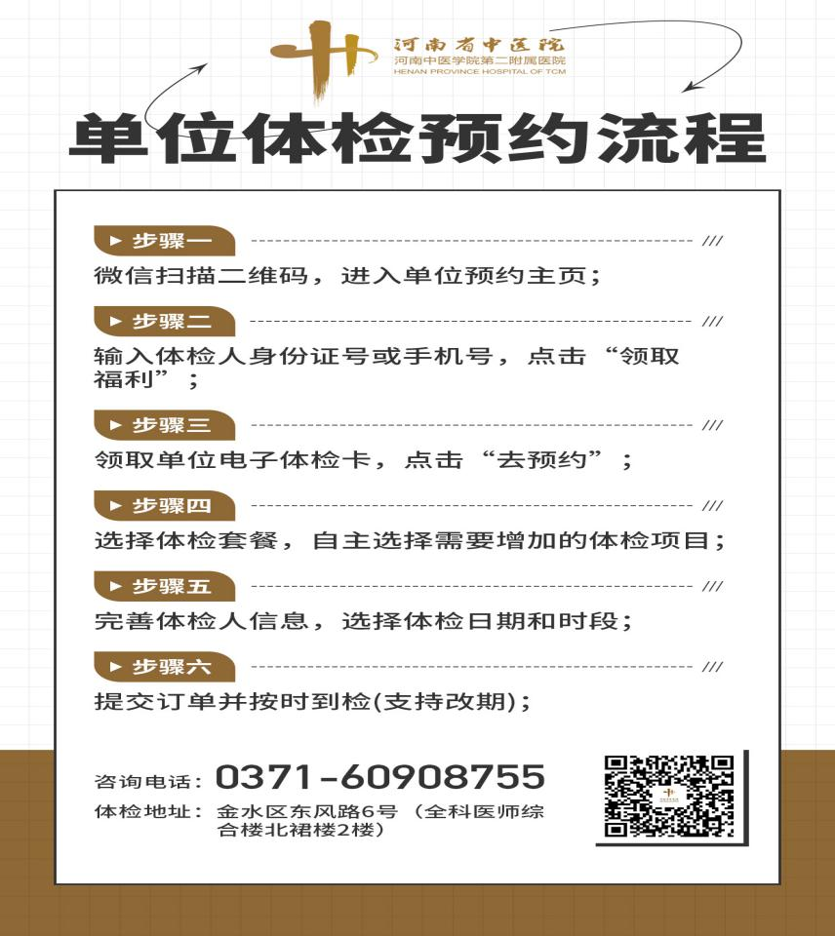
四、注意事项
1、体检当天请您携带身份证；体检前3天正常饮食，勿饮酒；
2、体检时请空腹（可服降压药），穿着舒适轻便为主，女士请避开例假期；
3、如有增加项目，可7折优惠，科室收费处可微信支付宝支付，医院收费处其它缴费方式均可，医保规定不可刷医保卡；
4、体检结束后，体检表交至二楼前台6号窗口；领取免费停车卡；
5、自驾者请您从东风路入口驶入，丰庆路西门为出口；
6、检后异常结果中心专人电话告知，周一至周六下午有专家解读报告；
7、本次体检电子报告可在微信公众号查询，纸质报告可自取或统一送回单位。
如有疑问，请拨打健康热线：0371-60908755
感谢您的配合，诚邀您的到来！

河南省胸科医院体检中心体检须知
- 体检当日请携带本人身份证。
2.体检时间为周一至周六上午7:30-12:00,采血时间为早上07:30—10：00。体检前一天20:00后不再进食，忌饮酒、避免高脂高蛋白饮食。体检当天晨起需空腹，抽血化验前2小时禁饮水。避免使用对肝肾功能有影响的药物。
3.感冒发烧及体内有炎症者，请暂缓体检。
4.因疾病需长期清晨口服药物者，应用少量水吞服。
5.有高血压、糖尿病、心脏病及其他慢性病的患者，请携带备用药物。
6.若体检项目中含有无痛电子胃镜、肠镜，检查前8小时需禁食禁水。
7.请勿穿有金属钢圈、扣子的内衣，不要穿带金属装饰物的衣服，避免影响放射类检查。
8.做眼科检查者请勿戴隐形眼镜。
9.做膀胱、前列腺或子宫附件彩超检查前，需憋尿。
10.妇科检查：需避开月经期，月经结束至少3天后方可进行检查。检前48-72小时避免阴道冲洗、上药，检前24小时避免性生活。进行妇科检查前需排空膀胱。未婚和无性生活者不做妇检及阴超。尽量不穿连体裤。
11.尿检需避开月经期。
12.三个月内有备孕计划或已怀孕者，请先告知医护人员，避免做放射类检查，酌情做妇科检查。
13.请务必按体检指引单内容逐项进行检查，勿随意删减项目，以免造成漏诊，影响对您健康状况的评估。
14.体检完毕后，请您再次核对体检项目是否已全部完成，并将体检指引单交至体检中心咨询台，并确定报告领取途径（自取或邮寄到付）。
15.出报告时间：一般情况下，个人体检3-5个工作日，团体体检7个工作日。报告完成后，我们会短信通知您。团体体检报告的领取由体检中心统一安排。

★医院地址：郑州市金水区黄河路137号（北门），纬五路1号（南门）
★体检中心地址：省胸科医院10号楼3楼（由北门进入最近）
★途经地铁：5号线、6号线姚砦·聂庄站B出口
★途经公交：G23 G63 S128 Y23 48 77 B18 Y30 209
★健康热线：0371-65662995 ；0371-65662996

关注体检中心公众号 查看电子体检报告

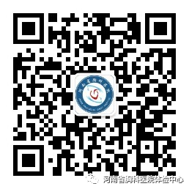

郑州大学第五附属医院体检须知
郑州大学第五附属医院为您安排的体检时间为8月1日至11月30日。
体检地址:郑州市二七区康复前街3号郑州大学第五附属医院11号楼3楼健康管理中心。
体检时间：早上07点至10点。无需预约。
1、体检前三天要求清淡饮食，避免剧烈运动，严禁饮酒;
2、体检当天请穿着宽松舒适的衣物(不要穿着连衣裙、连裤袜等)，体检前晚12点之后不吃饭、不喝水、不抽烟以便抽血进行实验室检查和腹部超声检查;
3、长期服药者抽血后可继续服用，有既往病史的同志，体检时请事先告知医师;
4、盆腔彩超需要憋尿，盆腔内彩超及妇科检查前需要排空尿液;
5、请到卫生间留取中段尿液标本，并放置在卫生间内的标本架上;
6、做尿常规和妇科检查应在生理期过后三天为宜，妇科检查前两天禁止同房，且禁止在阴道内放置药物或进行其他任何操作;
7、放射影像检查前，要摘掉上身佩带的金属性物品;
8、计划半年内怀孕的夫妇或孕妇及哺乳期妇女，不要做放射影像检测(X线及CT);
9、体检时勿携带贵重物品，个人物品需妥善保管，以免遗失;
10、体检结束后请把导检单放置前台，如自愿放弃个别体检项目，请及时告知前台，否则将影响体检报告的发放;
11、体检期间，如出现不适，请及时与科室医护人员联系;

郑州市中心医院体检科检前注意事项及路线指引图
一、提醒：
勿忘携带有效证件(身份证/医保卡)及体检卡，检查前 日22:00以后禁食，00:00以后禁水，当日晨空腹；有慢性病需 服药者，可饮少量水服药。
二、妇科检查：
只适用于非经期的已婚女性， 因此建议留尿标本后再行 妇科检查；未婚女性一般不做妇科检查，如有特殊需要请本 人签字。为保证检查数据准确，如女士体检时遇到月经期， 请 勿做尿液检查及妇科检查。
三、特殊人群注意事项：
哺乳期、备孕、怀孕或可能已受孕的人员，请在您体检前 告知医护人员，勿做 X光放射性检查及妇科检查；若为70岁以 上老年人或身体残疾、孕妇等行动不便人员，请您在家属的陪 同下前来体检，有需要轮椅或其他帮助，可来时与前台/导诊人 员沟通。
四、乘车路线：
郑州市中心医院位于郑州市中原区桐柏北路16号( 桐柏路与协作路交叉口) 乘 B13 路、203 路、216 路、区域254 路、919路公交车到市中心医院站下车即到，地铁1号线 到五一公园站下车， 沿桐柏路向南走500米即到， 地铁5 号线到中心医院站下车， 沿桐柏路向北200米即到。
五、体检科位置：
郑州市中心医院门诊1号楼C座，放射科楼一楼及二 楼体检区域(具体详见附后路线指引图)

附：路线指引图

1.从桐柏路口门诊大门进入医院
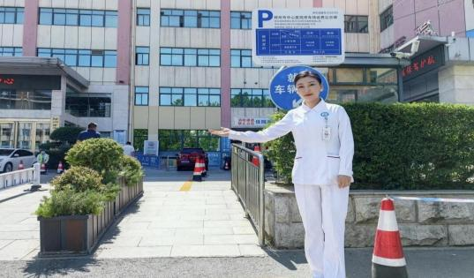


2. 向前直行进入 停车场通道
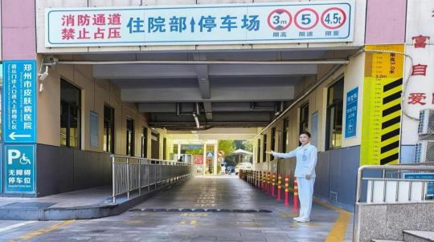


3.进入走廊通道右转可看见放射科牌子
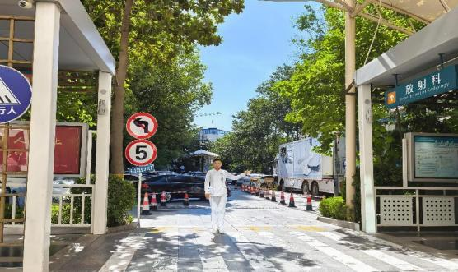


4. 由此入口进入 放射科楼 (一号楼)

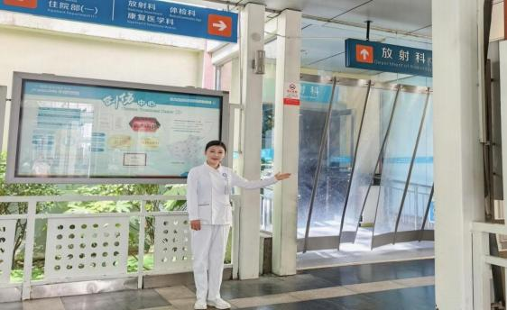


5.进入放射科一楼再向前直行20米

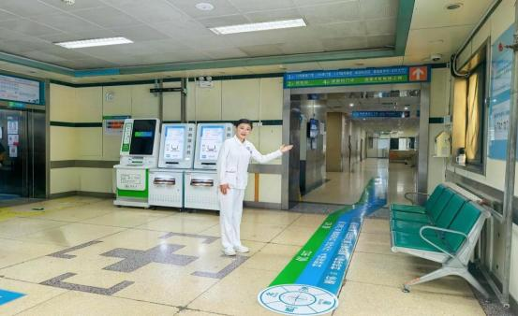

6.可到达 体检科一楼区域
（一楼诊区有内脏脂肪测定及采血分流窗口）
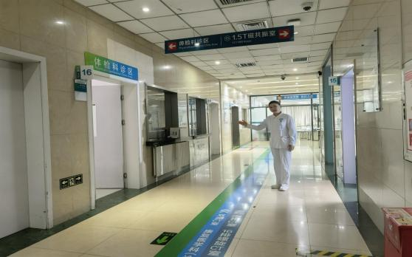


7.在放射科一楼大厅走楼梯或电梯前往二楼体检科区域

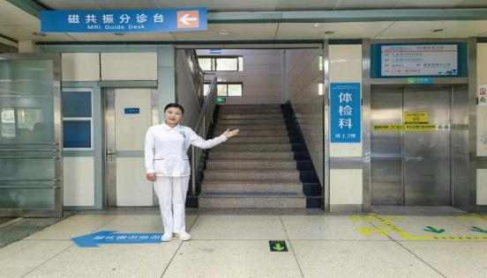

8.在放射科二楼再直走上小坡右转
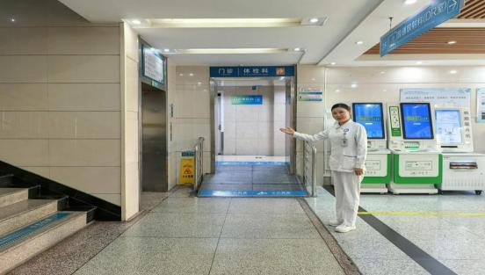


9.前行直走路过二楼 uu体检科采血及彩超处

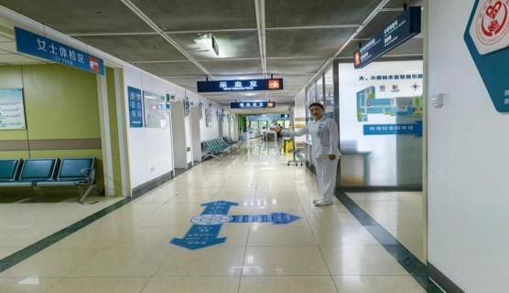

10.到达二楼 ic体检科分诊台

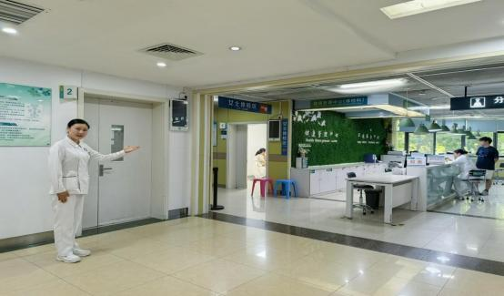


11.二楼体检科分诊台侧方为单位团检自助打印区域9 （单位团检收到预约短信的人员可在此用“身份证”直接打印体检单）
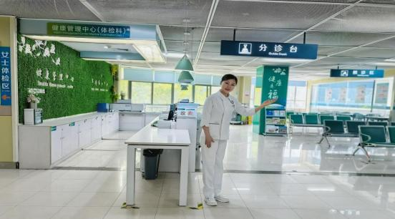

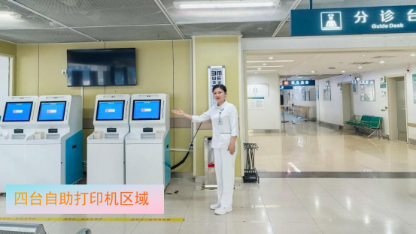

郑州市中心医院体检报告领取途径流程
一、电子版：
操作步骤如下： 微信关注“郑州市中心医院互联网医院”公众号 → 进入 公众号后，点击“迅医”板块 → 找到“院内服务” → 选择“便民服务”→ 点 击“体检服务” → 选定“桐柏路院区” → 进入“体检报告”→ 登录账号： 输入体检人员本人身份证号，密码为身份证后六位（若身份证后六位包含“X”， 需大写） ，即可查看您的电子版体检报告。
二、纸质版 ：
（1）领取时间：领取纸质版体检报告，需在周一至周五 14:00 - 17:00（节 假日除外 ），携带身份证至门诊二楼体检科服务台领取，有医师进行报告解读， 请您提前预约门诊免费号 ，具体参看第二项预约流程。
（2）预约流程：可提前拨打我院 24 小时客服热线：96595 ，或通过微信 小程序预约“检后咨询门诊”免费号段 ，节省现场领取报告排队等候时间。
具体操作步骤如下： 微信关注“郑州市中心医院互联网医院”公众号 → 进 入公众号后，点击“迅医”板块 → 进入“院内服务”→ 选择“门诊挂号” → 选定“桐柏路院区”→ 再点击“体检科—检后咨询及健康管理”进行挂号 → 请 您按预约或挂号时间到达 ，可享免费号段一次。
（3）现场挂号：针对手机操作不便、老年人以及未提前预约挂号者 ，体检 科前台护士可协助完成现场挂号。
三、团体报告领取流程：
由各单位负责人与体检科相关对接人员沟通统一领取，另外，可扫描下方二 维码，也可微信搜索“郑州市中心医院互联网医院”，方便您随时操作相关流程 及了解医院其他服务。
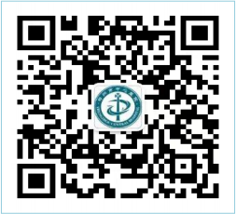

微信扫一扫，关注“郑州市中心医院互联网医院微信公众号”，便捷院内服务。

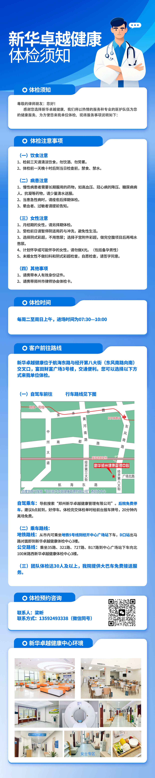

豫慈健康体检中心健康体检须知
欢迎您光临豫慈健康体检中心接受健康服务，为了能更准确地反映您身体的 真实状况，豫慈体检中心全体员工提醒您在体检时注意以下事项：
1、体检前三天内，请您保持正常饮食，宜清淡、不要吃过多 油腻、不易消化的 食物， 不饮酒，不吃保健品。
2 、体检当天如有空腹检查项目，请您在受检前禁食禁水 8-10 小时；但 不要超过 16 小时。
3、体检当日，请着宽松、方便的服装。女士最好不要穿连衣裙、连体袜等， 不要穿有金属扣子的衣服，也勿携带贵重饰品以免影响放射检查。
4 、体检前三天不要剧烈运动。剧烈运动会影响血压和心律的变化，会促进 胰岛素、 糖皮质激素的释放，还会消耗能量，影响血糖水平。
5 、不要自行停药。糖尿病、高血压、心脏病等慢性病患者，如果平时一直 在服药， 体检当天可携带平时用药，空腹项目检查完后可进行服药、不 要为了体检而停药，进而导致血压波动等情况出现。
6 、备孕、怀孕、哺乳期或可能已受孕的女性受检者，勿做放射科检查（透 视、DR、CT等）以及妇科检查项目；
7、卡式幽门螺旋杆菌（C14/C13）体检前一个月内如服用有头孢、阿莫西林 消炎药等为避免影响结果准确性，建议您选择改期做该项目。孕期、哺乳期 等情况均不宜做此项检查.
8、女士妇科检查：需避开例假前后5天，36小时内无性生 活，一月内无 宫颈手术及治疗，一周内无妇科局部用药。无性生活史、经期、孕期、停经 （可疑受孕者）均不可做此项检查.
9 、女性受检者月经期间请勿做粪便及尿液检查，待经期完毕后再补检；
10 、如有眼科方面的检查，戴隐型眼睛的朋友请您在体检当日带框架眼镜；
11、如您的体温在 37 ° 以上时，为保证健检结果的准确，请您更改体检时间；
12、进行各科检查时，请务必按体检指引单内容进行逐项检查，若自动放弃 检查某一项目造成漏检，会影响对您健康状况的评估；
13、若您有其它特殊检查要求，请随时与前台服务人员联系；
14、检查完毕，请您将体检指引单交回导检台；
15、体检结束后您可持体检结果至专家咨询处，进行报告咨询、分析、解疑。
16、对于体检过程中有任何疑问可以随时咨询您的专属健康顾问 。 15038209213 李俊杰

注意事项:
1 、体检时间：每周一到周六上午7:30 开始接检（法定假日休息） ，最佳抽血时 间为上午 10:30 之前；
2 、来检请到一楼前台处报姓名和单位名称，领取指引单；
3 、豫慈体检中心地址：北环路与索凌路交叉口向西 300 米路北中建大厦一二层；

4 、附近站点：北三环丰乐路站、北三环索凌

公共交通:
附近站点，北三环丰乐路站、北三环丰华路、北三环金杯路、
附近公交车路线：18路 28路 B3路 B51路 G904路 B302路 自驾车路线:

1、北三环自东向西方向至本中心，如走高架，请于“索凌路 ”下高架，过
索凌路北三环红绿灯，继续向西行驶 300 米（红绿灯处）到达丰华北路，
右转20 米后左转进入豫慈体检中心专用停车场；不走高架的行车路线同上。

2 、北三环自西向东方向至本中心，如走高架，请于“索凌路 ”下高架，进入左转 道，调头向西行驶 300 米（红绿灯处）至丰华北路右转 20 米后左转进入.豫慈体检 中心专用停车场；不走高架的行车路线，于北三环丰华北路红绿灯处左转，30 米后 左转进入豫慈体检中心专用停车场。
